Giải bài tập Hình Học lớp 12 Chương 1 Bài 1: Khái niệm về khối đa diện
Hướng dẫn giải bài tập lớp 12 Bài 1: Khái niệm về khối đa diện
Bài 1. (Hướng dẫn giải trang 25 SGK Hình học 12 cơ bản)
Tính thể tích khối tứ diện đều cạnh a.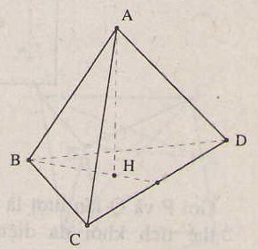
Cho tứ diện đều ABCD. Hạ đường cao AH của tứ diện thì do các đường xiên AB, AC, AD bằng nhau nên các hình chiếu của chúng: HB, HC, HD bằng nhau. Do BCD là tam giác đều nên H là trọng tâm của tam giác BCD.
Do vậy:
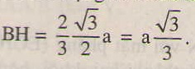suy ra:
AH² = a² – BH² = 6/9a²
nên 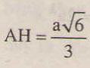Thể tích tứ diện đó:
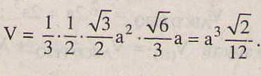
Bài 2. (Hướng dẫn giải trang 25 SGK Hình học 12 cơ bản)
Tính thể tích khối bát diện đều cạnh a.
Hướng dẫn giải:
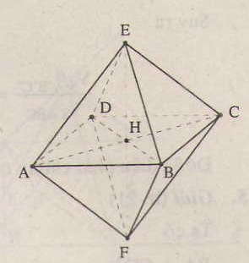
Chia khối tám mặt đều cạnh a thành hai khối chóp tứ giác đều cạnh a.
Gọi h là chiều cao của khối chóp, ta có:
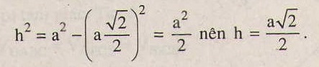
=> thể tích khối tám mặt đều cạnh a là:
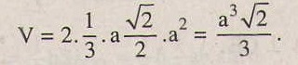
Bài 3. (Hướng dẫn giải trang 25 SGK Hình học 12 cơ bản)
Cho hình hộp ABCD.A’B’C’D’. Tính thể tích của khối hộp đó và thể tích của khối tứ diện ACB’D’.
Hướng dẫn giải:
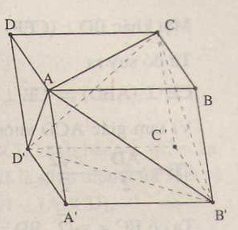
Gọi S là diện tích đáy ABCD và h là chiều cao của khối hộp. Chia khối hộp thành khối tứ diện ACB’D’ và bốn khối chóp A.A’B’D’, C.C’B’D’, B’.BAC và D’. DAC. Ta thấy bốn khối chóp sau đều có diện tích đáy bằng S/2 và chiều cao bằng h, nên tổng các thể tích của chúng bằng:
4.1/3.Sh/2 = 2/3Sh
Từ đó suy ra thể tích của khối tứ diện
ACB’D’=1/3Sh. Do đó tỉ số của thể tích khối hộp đó và thể tích của khối tứ diện ACB’D’ bằng 3.
Bài 4. (Hướng dẫn giải trang 25 SGK Hình học 12 cơ bản)
Cho hình chóp S.ABC. Trên các đoạn thẳng SA, SB, SC lần lượt lấy ba điểm A’, B’, C’ khác với S. Chứng minh rằng:
Hướng dẫn giải:
Gọi h và h’ lần lượt là chiều cao hạ từ A, A’ đến mặt phẳng (SBC).
Gọi S₁ và S₂ theo thứ tự là diện tích các tam giác SBC và SB’C’.
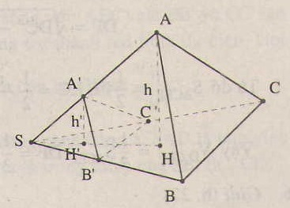
Khi đó ta có:
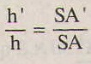 và
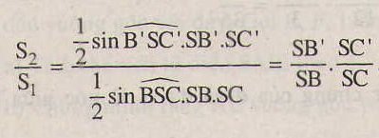
=> 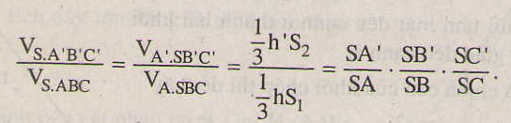
Bài 5. (Hướng dẫn giải trang 26 SGK Hình học 12 cơ bản)
Cho tam giác ABC vuông cân ở A và AB = a. Trên đường thẳng qua C và vuông góc với mặt phẳng (ABC) lấy điểm D sao cho CD = a. Mặt phẳng qua C vuông góc với SD, cắt BD tại F và cắt AD tại E. Tình thể tích khối tứ diện CDEF theo a.
Hướng dẫn giải:
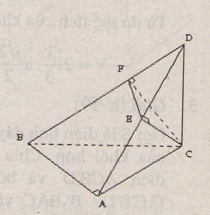
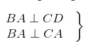
=>
=> BA ⊥ (ADC) => BA ⊥ CE
Mặt khác BD ⊥ (CEF) => BD ⊥ CE.
Từ đó suy ra
CE ⊥ (ABD) => CE ⊥ EF, CE ⊥ AD.
Vì tam giác ACD vuông cân, AC= CD= a nên
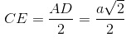Ta có: 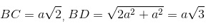
Ta thấy: 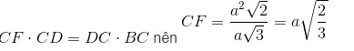
=>
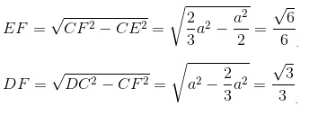
=>
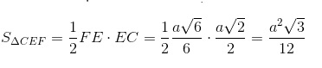
Vậy:
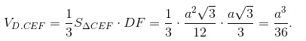
Bài 6. (Hướng dẫn giải trang 26 SGK Hình học 12 cơ bản)
Cho hai đường thẳng chéo nhau d và d’. Đoạn thằng AB có độ dài a trượt trên d, đoạn thẳng CD có độ dài B trượt trên d’. Chứng minh rằng khối tứ diện ABCD có thể tích không đổi.
Hướng dẫn giải:
Gọi h là độ dài đường vuông góc chung của d và d’, α là góc giữa hai đường thẳng d và d’. Qua B, A, C dựng hình bình hành BACF. Qua A,C, D dựng hình bình hành ACDE.
Khi đó CFD.ABE là một hình lăng trụ tam giác. Ta có:
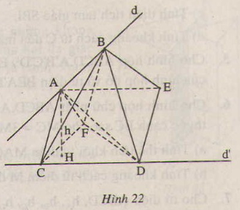
V_{DABC}=V_{DFCB}=V_{BCDF}
= 1/3V_{CFD.ABE}
= 1/3hS_{FCD}= 1/3h. 1/2ab. sinα
=1/6h. ab. sinα (là một số không đổi).

